**Απάντησε στις παρακάτω ερωτήσεις:** 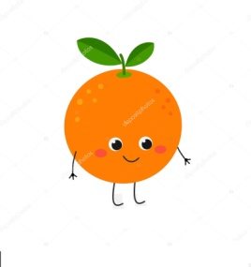

1. Τι φτιάχνουν οι φούρνοι;

………………………………………………………………………….

1. Πως λέγεται η πίτα που φτιάχνουμε από μήλα;

……………………………………………………………………………

1. Από τι φτιάχνεται το κρασί;

…………………………………………………………………………

1. Τι αρέσει στις μαϊμούδες να τρώνε;

…………………………………………………………………………

1. Τι χρώμα έχει το πορτοκάλι;

…………………………………………………………………………

1. Τι πρέπει να πίνω τουλάχιστον 8 φορές τη μέρα;

…………………………………………………………………………

1. Τι πίνω κάθε πρωί πριν πάω σχολείο;

…………………………………………………………………………

1. Πως λέγεται η πίτα που φτιάχνεται από κολοκύθα;

……………………………………………………………………..

1. Τι γίνεται από τα λεμόνια;

………………………………………………………………………

1. Γράψε 2 φρούτα που τρώμε το καλοκαίρι.

………………………………………………………………………

1. Γράψε ποια όσπρια σου αρέσουν.

………………………………………………………………………